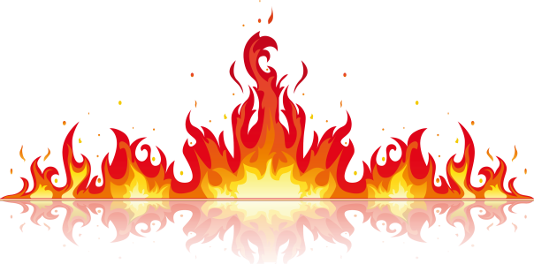**Правила пожарной безопасности и поведения при пожаре**

http://www.uroki.net/bp/adlog.php?bannerid=1&clientid=2&zoneid=83&source=&block=0&capping=0&cb=c3d6f8456f2bee10372cb9ced33f1d95

**Цель.** После изучения темы учащиеся должны:

**а) знать:**

o об основных причинах и последствиях пожара;

o об основных мерах пожарной безопасности в быту;

o о правилах поведения при пожарах в доме и способах эвакуации из горящего помещения;

**б) уметь:**

o правильно действовать в случае пожара в доме;

o эвакуироваться из горящего здания;

o пользоваться первичными средствами пожаротушения (пенными и углекислотными огне-тушителями);

**в) иметь представление:**

o об основных поражающих факторах пожара, воздействующих на людей;

o об огнестойкости строительных конструкций.

**Основное содержание уроков:**

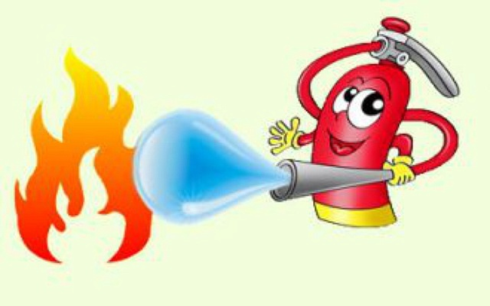**На 3-м уроке целесообразно рассмотреть первый учебный вопрос.**

Основные пять поражающих факторов пожара, вредно воздействующих на людей, можно представить в виде схемы (схема 2).

**Основные причины пожара в доме:**

* неосторожное обращение с огнем;
* нарушение правил безопасности при пользовании электробытовыми и электронагревательными приборами;
* нарушение правил хранения и использования горючих и легковоспламеняющихся жидкостей;
* утечка бытового газа;
* беспечность, небрежность и недисциплинированность при пользовании огнем;
* неосторожное обращение с пиротехническими изделиями.

Обратите особое внимание на опасность, которую представляют собой хлопушки, петарды, бенгальские огни и фейерверки.

Объяснив основные причины возникновения пожаров в жилых зданиях, попросите учащихся рассказать о мерах по обеспечению пожарной безопасности в доме. Чем больше учащиеся дадут предложений, тем полнее удастся вместе с ними составить перечень основных правил пожарной безопасности:

* не играть с открытым огнем (спичками, зажигалками, не жечь бумагу, не зажигать свечи и т.п.);
* пользоваться только исправными электроприборами и электрооборудованием;
* не оставлять без присмотра включенными электронагревательные приборы (утюг, электрический чайник, электроплитку, отопительные приборы и др.);
* не пользоваться без разрешения взрослых горючими и легковоспламеняющимися жидкостями (бензином, керосином, растворителем, ацетоном, бытовыми аэрозолями и проч.);
* не включать без необходимости газовые плиты и не оставлять без присмотра зажженные газовые конфорки;
* соблюдать меры безопасности при обращении с пиротехническими изделиями (петардами, бенгальскими огнями, хлопушками, фейерверками и т.п.);
* 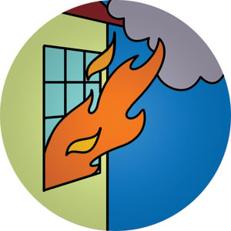устанавливая новогоднюю елку, не украшать ее игрушками из горючих материалов (бумаги, ваты, марли), не вешать на нее самодельные электрогирлянды и бенгальские огни. Не забывать отключить электрогирлянды, уходя из комнаты, где установлена елка .

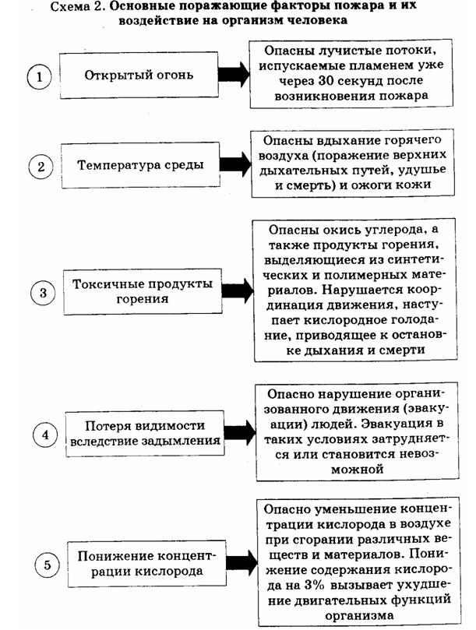

**Контрольные вопросы.**

Назовите основные поражающие факторы, воздействующие на людей при пожаре? Перечислите причины пожаров в жилых и общественных зданиях? Какие правила пожарной безопасности необходимо соблюдать в доме?

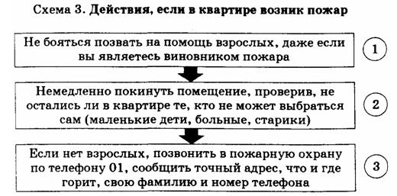

**На 4-м уроке целесообразно рассмотреть второй учебный вопрос этой темы.**

Используя схему 3, попытайтесь вместе с учениками ответить, как себя должен вести человек, если в его доме (квартире) начался пожар.

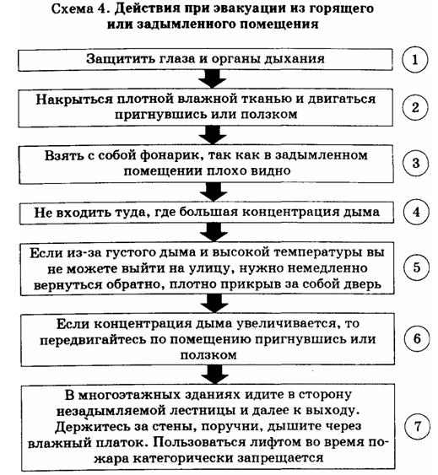

Основное правило тушения огня следующее: накрыть горящий предмет плотной тканью или одеялом и немедленно выйти из помещения, плотно закрыв за собой дверь.

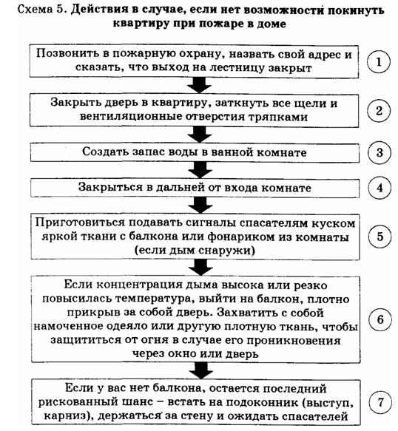

Особое внимание учащихся необходимо обратить на то, чего нельзя делать при пожаре:

* тушить огонь до вызова пожарных (за это время может разгореться большой пожар);
* пытаться выйти через задымленную лестничную клетку (горячий воздух обжигает легкие, а дым очень токсичен);
* спускаться с верхних этажей по водосточным трубам и стоякам с помощью простыней и веревок, если в этом нет острой необходимости, ведь при отсутствии навыков падение почти всегда неизбежно;
* выпрыгивать из окон (по статистике, начиная с 4-го этажа, каждый второй прыжок смертелен).

Ситуацию выхода из горящего или задымленного помещения рассмотрите с учащимися, используя схему 4.

Правила безопасного поведения в случае, если нельзя покинуть квартиру (эвакуироваться) во время пожара в доме, обсудите с учащимися, используя схему 5.

Что делать, если загорелся (взорвался) телевизор? Ответить на этот вопрос можно с помощью схемы 6.

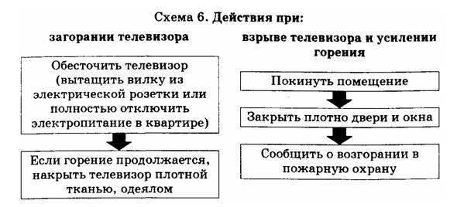

Подчеркните при этом, что вода хорошо проводит электрический ток, потому заливать водой даже отключенный от электрической сети телевизор **нельзя**, так как большое остаточное емкостное напряжение может стать причиной электротравмы.

Излагая материал об огнестойкости зданий и сооружений, обязательно укажите, что распространение пожара в них во многом зависит от того, из какого строительного материала они сделаны. Используя рисунки в учебнике, поясните, в каких случаях огонь может распространяться через строительные конструкции.

**Контрольные вопросы.**

Что делать, если в вашей квартире начался пожар? Можно ли пытаться потушить огонь самостоятельно? Посмотрите на рисунок и выберите предметы, которые могут быть использо-ваны для защиты при выходе из задымленного помещения. Как поступить, если здание покинуть невозможно? Какую опасность для здоровья человека представляет оставленный без присмотра включенный телевизор?

**Домашнее задание.**Задачи 1,2.

**Практические задания.**

Нарисуйте в рабочей тетради план этажа школы, на котором находится ваш класс, и путь эвакуации в случае пожара.

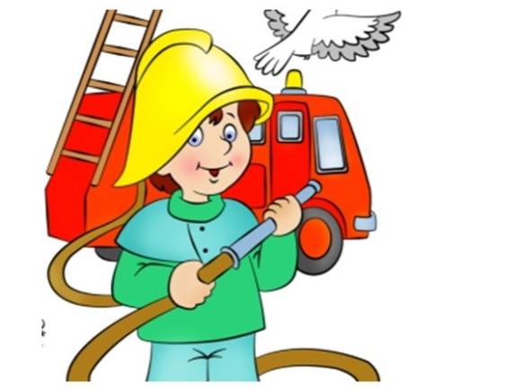Представьте, что вам приходится выбираться из вашей квартиры в условиях сильного за-дымления или в темноте. Составьте путь эвакуации "вслепую", подробно описав все проходы, повороты, двери и т.п., выучите его наизусть.

**На 5-м уроке изучите со школьниками первичные средства пожаротушения.**

В многоэтажных жилых, административных и производственных зданиях, в школах для тушения пожаров используют внутренние пожарные краны, которые состоят из:

* шкафчика;
* крана с вентилем, к которому подключен пожарный рукав;
* пожарного рукава с подсоединенным пожарным стволом;
* пожарного ствола.

При обнаружении пожара следует открыть шкаф, взять ствол, который уже прикреплен к рукаву, и бежать с ним к очагу загорания; затем, положив его, быстро вернуться к крану, открыть вентиль, далее - возвратиться к стволу, взять его и направить струю на очаг пожара. Действовать надо навстречу огню, а не идти за ним следом.

Небольшие пожары (загорания) можно тушить с помощью огнетушителей. Познакомимся с некоторыми из них.

Огнетушители химические, пенные ОХП-10 предназначены для тушения очагов загорания различных веществ и материалов, за исключением электроустановок, находящихся под напряжением.

Для приведения огнетушителя марки ОХП-10 в действие необходимо:

* поднести огнетушитель к очагу пожара;
* прочистить спрыск шпилькой или иголкой;
* поднять рукоятку и перекинуть до отказа на 180°;
* перевернуть огнетушитель вверх дном и встряхнуть;
* направить струю на очаг загорания.

Огнетушители углекислотные ОУ-2 используются для тушения загорании различных веществ, горение которых невозможно без доступа воздуха, и электроустановок, находящихся под напряжением.

Для приведения в действие огнетушителя марки ОУ-2 следует:

* сорвать пломбу, выдернуть чеку;
* направить раструб на пламя;
* нажать рычаг.

При тушении пожара огнетушителем такой марки нельзя:

* держать огнетушитель в горизонтальном положении или переворачивать головкой вниз;
* прикасаться оголенными частями тела к раструбу, так как температура на его поверхности может понижаться до -60 - -70°С;
* при тушении электроустановок, находящихся под напряжением, подводить раструб ближе, чем на 1 м к электроустановке и пламени.

**Контрольные вопросы.**

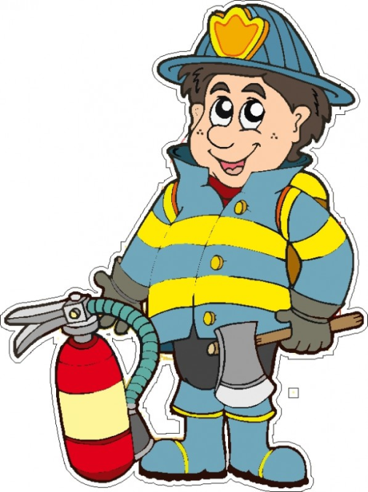Какие средства тушения пожара вам известны? Как ими правильно пользоваться? Назовите меры безопасности при применении углекислотного огнетушителя. Перечислите, что можно использовать в качестве подручных средств пожаротушения?

**Домашнее задание.** Задачи 3,4.

**Практические задания.**

Проведите дома со взрослыми маленькие учения по тушению загоревшегося (условно) телевизора, новогодней елки. Пусть вам сначала покажут, что надо делать, а потом сделайте это сами.

Есть ли в доме, где вы живете, средства пожаротушения? Какие? Вместе со взрослыми откройте внутренний пожарный кран. Посмотрите, как он укомплектован.